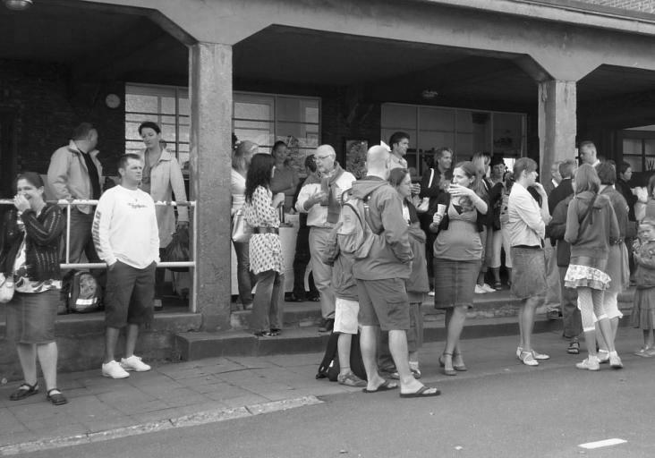
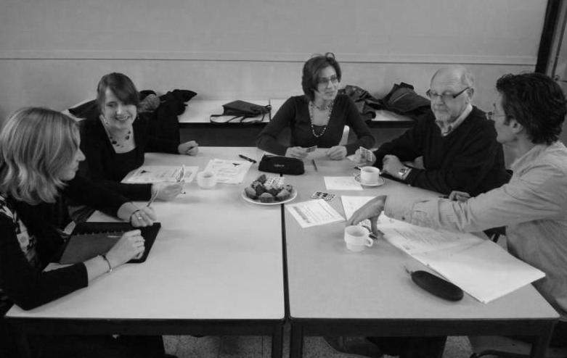
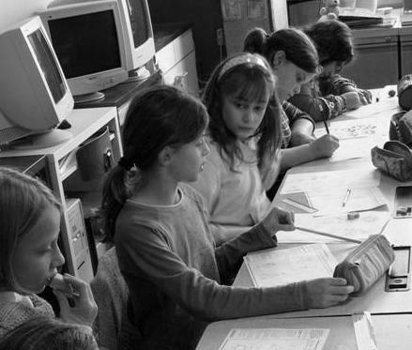
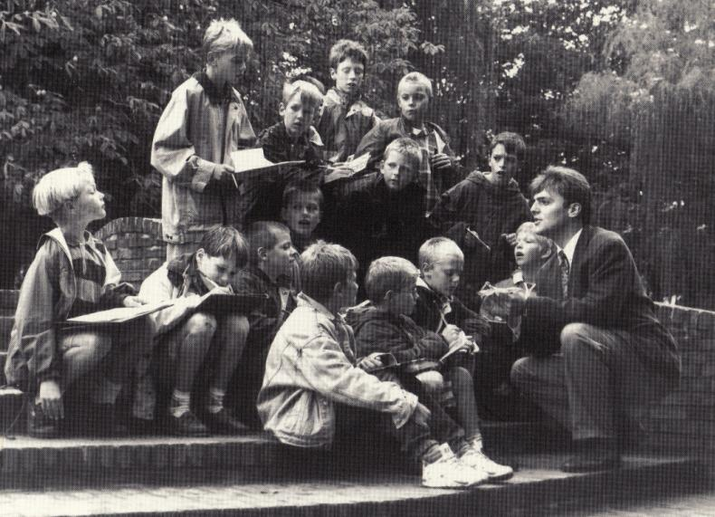
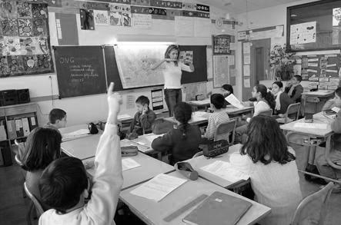

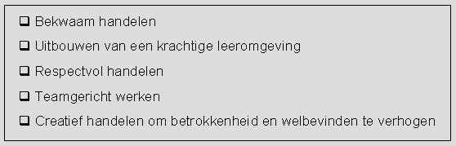

onvoldoende  “de ontoereikende leerkracht” | matig  “de leerkracht met inzet” | goed  “de gedreven leerkracht” | zeer goed  “de bevlogen leerkracht”
geen of weinig taakgerichtheid bij de leerlingen bereiken | taakgerichtheid bij de leerlingen bereiken tijdens de meeste lesmomenten | taakgerichtheid bij de leerlingen bereiken door leuke taken te voorzien en de leerlingen actief te betrekken | taakgerichtheid bij de leerlingen bereiken door de leerlingen actief te betrekken, leuke taken te voorzien,inhouden te kiezen die aansluiten bij de leefwereld en aansprekende media te voorzien
onderwijs verstrekken vanuit de handleidingen bij de handboeken. | het werken met handboeken en handleidingen aanvullen met activiteiten en inhouden die door de eindtermen en de leerplannen worden voorgeschreven | de leerplannen, de ontwikkelingsdoelen of eindtermen als basis gebruiken om op een gedifferentieerde manier onderwijs te verstrekken | de leerplannen, de ontwikkelingsdoelen of eindtermen als basis gebruiken om op een gedifferentieerde manier onderwijs te verstrekken  de ouders op een begrijpelijke manier inlichten over wat in de klas gebeurt
onvoldoende maatregelen nemen waardoor ordeverstoringen schering en inslag zijn. (niet aan sociale vorming doen) | occasionele maatregelen treffen op lesniveau om de leerlingen positief bij de activiteiten te betrekken. (relatief rustige klas bij lesmomenten, maar geen sociale vorming) | boven het lesniveau maatregelen treffen om een positief klasklimaat met weinig ordeverstoringen te bekomen (begin van sociale vorming) | het klas- en schoolklimaat diepgaand aanpakken met maatregelen die de groep beïnvloeden en ordeverstoringen vermijden (sociale vorming)
geen aandacht besteden aan ordelijk gedrag van de kinderen | de leerlingen wijzen op de noodzaak van ordelijk gedrag | ordelijk gedrag bij de leerlingen bekomen door de leerlingen te bevestigen | ordelijk gedrag bij de leerlingen bekomen door zelf permanent voorbeeldgedrag te tonen en de leerlingen te bevestigen
De lesactiviteiten organiseren “uit het boekje”, los van de huidige leerlingen | de lesactiviteiten richten op de mogelijkheden van de gemiddelde leerling | de lesactiviteit richten op de capaciteiten van de gedifferentieerde leerlingengroep | de lesactiviteit richten op de capaciteiten van de gedifferentieerde leerlingengroep en de omgevingsfactoren
de leerlingen overstelpen met woorden en de lessen laten uitmonden in schrijfsessies | met enthousiasme de leerlingen overwegend verbaal tegemoet treden | het leerproces zodanig organiseren dat de leerlingen overwegend al doende kunnen leren | de leerlingen al doende laten leren vanuit eigen ervaringen
geen oog hebben voor de sterke kanten van de leerlingen  de leerlingen afschrikken door afwijzende en te corrigerende reacties | de leerlingen aanmoedigen met steeds dezelfde complimentjes  de leerlingen door bepaalde reacties remmen in hun gevoelsuiting tijdens lessen met emotionele lading | oog hebben voor de sterke kanten van alle leerlingen en uiting geven aan deze waardering  zich breeddenkend opstellen bij het beoordelen van een antwoord | oog hebben voor de sterke kanten van de leerlingen, blijk geven van waardering voor een bepaalde handeling of prestatie en hierover spontaan reflecteren met de leerlingen  bereid zijn om andere reacties te aanvaarden dan het antwoord dat men zelf als leraar voorziet
onvoldoende toelichting voorzien rond de activiteiten die van de leerlingen worden verwacht | goede instructies realiseren die enkel succes hebben bij de ontvankelijke leerlingen | een klasorganisatie voorzien die de slaagkans van de instructie vergroot  heldere en bondige toelichtingen geven die alle leerlingen echt op weg zetten. | duidelijkheid, overzichtelijkheid, veiligheid en geborgenheid bieden aan de leerlingen
louter woordelijk nagaan of alles goed is begrepen | openstaan voor vragen  door observatie in de klas nagaan of de instructies en de opdrachten begrepen zijn | op een kritische manier nagaan of alles begrepen is  zelfstandige leerlingen doelbewust aan het werk zetten en zorgbehoevende leerlingen begeleiden | ruimte geven aan de leerlingen voor initiatief, zodanig dat er controle mogelijk is over het al dan niet correct begrijpen en uitvoeren van instructies en opdrachten
administratieve taken niet nauwkeurig uitvoeren. | de klasadministratie correct uitvoeren. | de klasadministratie op een efficiënte manier uitvoeren waardoor zo weinig mogelijk tijd verloren gaat | de klasadministratie op een efficiënte manier uitvoeren waardoor het klasgebeuren niet gehinderd wordt
meewerken aan de analyse- en evaluatiehandelingen omdat de school het vraagt | de analyse- en evaluatiehandelingen nauwkeurig uitvoeren | naast de correcte uitvoering van de analyse- en evaluatiehandelingen, de resultaten ervan aanwenden in de lespraktijk | elementen uit MDO’s, overlegmomenten en leerlingvolgsysteem aanwenden om de lespraktijk te verbeteren
meewerken aan de oudercontacten.  Niet zorgvuldig communiceren met de ouders | naast de oudercontacten ook andere gelegenheden te baat nemen om de ouders op de hoogte te houden over de prestaties van hun kind  luisterbereidheid tonen aan de ouders | op geplande en occasionele oudercontacten een correct beeld geven van de leervorderingen  openstaan voor vragen en opmerkingen van de ouders. | op geplande en occasionele oudercontacten een correct beeld geven van de leervorderingen  bruikbare en verstaanbare informatie verstrekken aan de ouders i.v.m. socio-emotionele aspecten  openstaan voor vragen en opmerkingen van de ouders.
geen afspraken maken rond regels en procedures | enkele algemene afspraken maken rond regels en procedures | goede afspraken maken rond regels en procedures, maar niet altijd waken over de correcte uitvoering ervan | samen met de kinderen duidelijke afspraken maken rond regels en procedures en de correcte uitvoering ervan evalueren
geen, te weinig of buitensporige gezagshandhaving aan de dag leggen | gezagshandhaving opdringen  overtredingen lijdzaam door de vingers zien | met duidelijke gezagsverhoudingen en openheid gezag verdienen bij de leerlingen | gezagshandhaving bereiken door goed leiderschap
lesgeven zonder overzicht over het didactisch proces op lange termijn | didactisch handelen zonder glans en dus minimumprestaties neerzetten | didactisch sterk handelen met duidelijke instructies, bevestiging van de leerlingen en een efficiënte observatie en evaluatie | zorgen voor een goede waarneembaarheid van het klasgebeuren, duidelijke structuur geven aan les en leerinhoud, veelvuldig feedback geven en regelmatig evalueren

onvoldoende  “de ontoereikende leerkracht” | matig  “de leerkracht met inzet” | goed  “de gedreven leerkracht” | zeer goed  “de bevlogen leerkracht”
werken in een onveranderlijke leeromgeving  overwegend frontaal onderwijzen | vanuit praktisch oogpunt de leeromgeving herschikken bij enkele lesmomenten | de leeromgeving laten groei  ent vanuit de inhouden, projecten en belangstellingscentra | de leeromgeving vlot aanpassen aan de leerlingen en de inhouden
de klas inrichten “als dertien in een dozijn”  een persoonlijke toets aanbrengen als verfraaiing  een duidelijke structuur voorzien | de belangstellingscentra en de leerinhouden herkenbaar maken in de klas. | een actieve klasorganisatie voorzien die regelmatig van uitzicht verandert naargelang het thema of belangstellingscentrum | de klas inrichten tot een uitdagende leeromgeving die de nieuwsgierigheid bevordert, de voorkennis ondersteunt en de interesse prikkelt
informatie verstrekken die uitsluitend uit de handleiding komt | het omgevingsaanbod naast de handleidingen gestuurd aanwenden in de lessen | projectwerking, belangstellingscentra en thema’s invullen vanuit en door de leerlingen  aandacht schenken aan verschillende informatiebronnen | de informatie creatief kiezen en analyseren waardoor de leerling tot denk- en leeractiviteiten wordt gestimuleerd
de leerling vormen vanuit een verworven inhoud  werken met gesloten, reproductieve taken en opdrachten | keuzeopdrachten putten uit verschillende bronnen, maar werken naar een gelijkvormig geheel | open activiteiten met verschillende invalshoeken aanbieden | de leerlingen aanmoedigen tot het vormen van een eigen mening en het bedenken van eigen oplossingsstrategieën
De leerstof laten ondergaan zonder in vraag te stellen | overwegend vraag en antwoordhanteren  fragmentarisch gespreksvormen aan bod laten komen | communicatie en gespreksvormen integreren in het leerproces | een open communicatie tot stand brengen waardoor een betekenisvolle interactie ontstaat
elk kind individueel laten leren zonder “af te kijken”. | groepsactiviteiten inlassen met deel-geheel-onderwerpen | samen-werken met aandacht voor rol en planning tijdens creatieve en muzische activiteiten | een coöperatieve ondersteuning bieden bij het verwerven en toepassen van kennis, vaardigheden en opvattingen
een gestructureerd werkklimaat scheppen met een gemeenschappelijk tempo | differentiatie voorzien naar volume en tempo | differentiatie voorzien naar inhouden, tempo en werkvormen zowel voor sterke als zwakke leerlingen  peer-tutoring organiseren | elke leerling aanspreken op zijn eigen competenties en talenten, voor zichzelf maar ook voor de anderen
snel tevredenheid tonen  een productevaluatie maken voor zichzelf en voor de groep | het eigen handelen en dat van de leerlingen resultaatsgericht evalueren  vanuit deze evaluatie nieuwe invalshoeken vinden | reflecteren en een individuele procesevaluatie maken met aandacht voor gerichte en opbouwende feedback | in een open en constructief klimat kritisch kijken en reflecteren op het eigen handelen
strak en correct werken vanuit de handleidingen  eigen structuur en overzicht laten primeren | inhouden uitwerken via stappenplannen in functie van het te behalen resultaat | de inbreng van de leerlingen toelaten als een verrijking binnen de lessen  een webschema opbouwen met de leerlingen | Ruimte maken voor ervaringsleren, experimenteren en innoveren

onvoldoende  “de ontoereikende leerkracht” | matig  “de leerkracht met inzet” | goed  “de gedreven leerkracht” | zeer goed  “de bevlogen leerkracht”
geen rekening houden met de eigenheid van leerlingen, collega’s en ouders  volgens eigen plan werken en daarbinnen geen ruimte laten voor aanpassingen. | zich openstellen voor anderen  andere ideeën schoorvoetend aanvaarden | niet discrimineren | leerlingen, collega’s en ouders spontaan de ruimte en de vrijheid geven om zichzelf te zijn
het devies:ondersteunen ” Luister naar mijn woorden, kijk niet naar mijn daden.” | naar suggesties en alternatieven luisteren, maar niet toepassen | naar suggesties en alternatieven luisteren en toepassen | met het motto:” Wie goed doet, goed ontmoet.” bijdragen tot een positieve sfeer op school
beloftes niet zo nauw nemen  te pas en te onpas terugkomen op gemaakte beloftes en afspraken | afspraken nakomen, maar impulsieve beloftes doen die moeilijk na te komen zijn | zich aan de afspraken houden | doen wat hij zegt en zeggen wat hij doet  het als zijn verantwoordelijkheid zien om uitgesproken beloftes en toezeggingen na te komen
verwachten dat de anderen de eigen waarden overnemen | rekening houden met de belangen van anderen maar toch graag meegeven hoe hij erover denkt | Zich neutraal opstellen zonder vooroordelen | mensen bevestigen in hun waarde, mensen laten zijn wie ze zijn
vertrekken vanuit vooroordelen  op voorhand een mening bepalen | Vooral verdiensten en prestaties respecteren | in houding en handelen laten merken dat de keuzes en het handelen van anderen aanvaard worden | mensen beoordelen naar wat ze doen i.p.v. hoe ze zijn
“praten over”, niet “praten met”  negatieve gevoelens regelmatig delen met anderen.  Geen initiatief nemen om dit met de andere te bespreken | in groep de onderlinge omgang ter sprake brengen  moeilijkheden ondervinden bij het bespreken ervan op persoonlijk niveau | gevoelige onderwerpen in de groep gooien  een eigen mening ter sprake brengen op een manier die door de anderen wordt geaccepteerd | “praten over” en “praten met”  negatieve gevoelens ventileren door ze met de persoon in kwestie te delen  voorkomen van roddel, opeenhoping van onuitgesproken onvrede en de persoon in kwestie de gelegenheid geven om uitleg en/of verweer te bieden
geen problemen of conflicten zien | niet-integer gedrag constateren maar er passief bij blijven | niet-integer gedrag signaleren en actie ondernemen | verantwoordelijkheid nemen voor zijn rol in een conflict.  op een eerlijke wijze zelfkritisch zijn en zo de kans op escalatie minimaliseren
getuigen van weinig of geen respect voor anderen en het milieu | zorg dragen voor anderen en het milieu wanneer het expliciet wordt gevraagd | spontaan zorg dragen voor anderen en het milieu. | zorg dragen voor anderen en het milieu en dit enthousiast voorleven
de leerlingen, collega’s en ouders vooral wijzen op hun plichten  rechten niet in aanmerking laten komen | erkennen dat de leerlingen niet alleen plichten maar ook rechten hebben en er in beperkte mate rekening mee houden | de leerlingen wijzen op het belang van verantwoord en zelfstandig handelen | aandacht schenken aan het vergroten van de zelfstandigheid en het verantwoordelijkheidsbesef van de leerlingen
niet openstaan voor afwijkende meningen. | afwijkende meningen tolereren | stereotiepe beelden doorbreken en problemen samen aanpakken. | diversiteit aanwenden als een uitdaging, een bron van informatie, een meerwaarde i.p.v. een obstakel
De ouders niet informeren en betrekken bij de praktische aspecten van het schoolleven. | informatie verstrekken over de praktische aspecten van het schoolleven | ouders en leerlingen betrekken bij de praktische aspecten van het schoolleven | leerlingen en ouders betrekken bij de werking van de school en verantwoordelijkheden delen

onvoldoende  “de ontoereikende leerkracht” | matig  “de leerkracht met inzet” | goed  “de gedreven leerkracht” | zeer goed  “de bevlogen leerkracht”
zich weinig aantrekken van anderen | niet in negatieve of in positieve zin opvallen  de mening van anderen respecteren | goed samenwerken, vriendelijk zijn in de omgang, inspringen voor anderen. | Behulpzaam zijn, kritiek aanvaarden en innemend zijn
een tegenstrijdige geest veroorzaken, kritiek hebben op anderen  tegenwerken in de groep | zich eerder negatief opstellen, niet renderen bij groepswerk, zich moeilijke aanpassen  zelden samenwerken  afhankelijk zijn van de groep  zich niet inzetten voor de groep | van goede wil zijn , bereid zijn tot samenwerking  getuigen van een groepsgerichte ingesteldheid | een opbouwende ploeggeest stimuleren, bijspringen waar nodig.  een belangrijke schakel zijn in het team, een stimulans zijn voor de anderen
gericht zijn op het werken in eigen klas | af en toe samenwerken met parallelcollega’s | regelmatig samenwerken met andere collega’s, beweging brengen in het leerkrachtenteam | op een coöperatieve manier samenwerken, motiveren, stimuleren, enthousiasmeren, coachen binnen het team en in de ruime context van de organisatie
weinig contacten verzorgen in de groep | zich openstellen voor anderen maar zich vooral richten op een beperkt vriendengroepje | contact hebben met alle collega’s | elementaire sociaal-agogische en communicatieve vaardigheden hanteren met alle betrokkenen binnen en buiten de organisatie
geen extra taken op zich nemen | een taak op zich nemen op uitdrukkelijke vraag | verantwoordelijkheid opnemen in en voor het team | Een trekker en motivator zijn voor anderen
zichzelf niet in vraag stellen | bijspringen waar nodig | fungeren als steun en toeverlaat voor de collega’s | het eigen aandeel in het gebeuren evalueren
uitsluitend betrokken zijn op de eigen klaspraktijk | deelnemen aan een werkgroep wanneer het expliciet gevraagd wordt | spontaan deelnemen aan verschillende werkgroepen | de school vertegenwoordigen op een persoonlijke, constructieve en respectvolle wijze op verschillende niveaus
niet naar anderen luisteren, geen rekening houden met collega’s | naar anderen luisteren, maar het eigen handelen niet bijsturen | respect tonen voor de inbreng van anderen | respect tonen, rekening houden met de inbreng van anderen en er iets mee doen

onvoldoende  “de ontoereikende leerkracht” | matig  “de leerkracht met inzet” | goed  “de gedreven leerkracht” | zeer goed  “de bevlogen leerkracht”
de leerling zien als op te voeden subject | ruimte scheppen voor de gevoelens en interesses van de leerlingen | regelmatig vertrekken vanuit de leefwereld van de leerling bij het pedagogisch handelen | de leerling zien als mens
benadrukken van negatieve kanten van de leerlingen | eerder aandacht schenken aan de negatieve kanten en fouten van de leerlingen | de leerlingen aanmoedigen | de kwaliteiten van de leerlingen benoemen
de schoolvakken aan bod laten komen op een traditionele, hoofdzakelijk klassikale en docerende manier | in de schoolvakken op zoek gaan naar inhouden die de leerlingen aanspreken | door de schoolvakken heen bruikbare activiteiten ontwikkelen | door de schoolvakken heen, voor de leerlingen bruikbare en effectieve activiteiten ontwikkelen
het klaslokaal gebruiken zoals het door de school ter beschikking wordt gesteld | een kleurrijke en aantrekkelijke klasinrichting voorzien | het klaslokaal en de klasomgeving creatief inrichten | het klaslokaal en de klasomgeving creatief inrichten met inspraak van de leerlingen
het klasgebeuren uitsluitend binnen de klasmuren houden | af en toe de klas openstellen om het kunnen van de leerlingen te tonen | mogelijkheden scheppen waarbij de leerlingen mogen tonen wat ze kunnen | overvloedige mogelijkheden scheppen waarbij de leerlingen mogen tonen wat ze kunnen
vragen stellen aan de leerlingen die niet bijdragen tot betrokkenheid | goede vragen stellen aan de leerlingen | goede vragen stellen aan de leerlingen vanuit nieuwsgierigheid en betrokkenheid | goede vragen stellen aan de leerlingen  vanuit nieuwsgierigheid, betrokkenheid en enthousiasme  “De kracht van de vraag ligt in de stilte die erop volgt.”
leerinhouden uitsluitend putten uit het handboek | leerinhouden af en toe uitbreiden met actualiteit | zoveel mogelijk aan bod laten komen van zaken die de leerlingen interesseren | aan bod laten komen van zaken die de leerlingen motiveren en inspireren en richting geven aan hun competentieontwikkeling
geven van voorbeelden:  steeds dezelfde concrete voorbeelden nabootsen | geven van voorbeelden:  een voorbeeld bekijken en een variatie op het voorbeeld maken | geven van voorbeelden:  achterhalen wat de bedoeling achter een voorbeeld is en een alternatief maken | geven van voorbeelden:  spontaan andere voorbeelden zoeken met dezelfde functionaliteit en het beste alternatief kiezen uit vele variaties
de leerlingen leiden volgens klassieke denkpatronen | originele invalshoeken bedenken om oplossingen tot stand te brengen | leerlingen eigen oplossingsmethodes laten verwoorden | originele invalshoeken bedenken en door de leerlingen laten aanbrengen om oplossingen tot stand te brengen
nooit ruimte maken voor improvisatie en vrij initiatief | af en toe improvisatie en vrij initiatief toelaten | improvisatie en vrij initiatief aan bod laten komen als een van de vele manieren om iets aan te pakken | improvisatie en vrij initiatief aan bod laten komen en laten ervaren in welke omstandigheden van deze oplossingswijze best gebruik gemaakt wordt
het leren organiseren op het niveau van de leerstof | meer dan één niveau van leren aan bod laten komen | voortdurend meerdere niveaus van leren aan bod laten komen | het leren organiseren volgens het ontwikkelingsplan
nooit met collega’s reflecteren over het leren en het eigen functioneren | tijdens de personeelsvergaderingen actief meedenken rond het leren | ook op niet-georganiseerde momenten overleggen met collega’s om het leren en het eigen functioneren te verbeteren | regelmatig met collega’s reflecteren over het leren en het eigen functioneren

